Оптимизация
Цель работы
Основная цель работа — освоить пакеты Julia для решения задач оптимизации.
Задание
1. Используя Jupyter Lab, повторите примеры из раздела 8.2.
2. Выполните задания для самостоятельной работы.
Выполнение лабораторной работы
Повтор примеров
Повторим примеры из раздела линейное программирование.
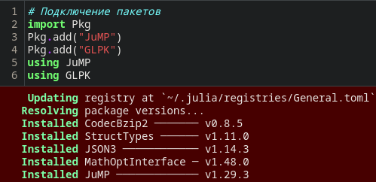
Рис. 1. Линейное программирование 1
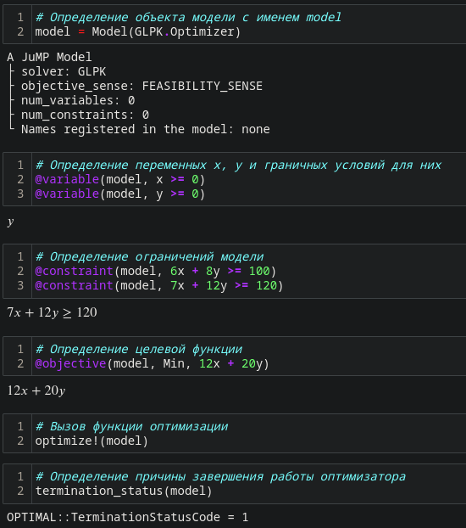
Рис. 2. Линейное программирование 2
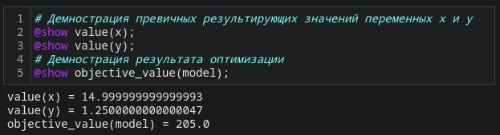
Рис. 3. Линейное программирование 3
Повторим примеры из раздела векторизованные ограничения и целевая функция оптимизации.
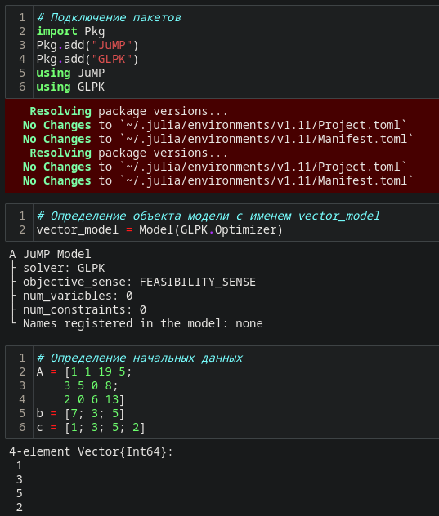
Рис. 4. Векторизованные ограничения и целевая функция оптимизации 1
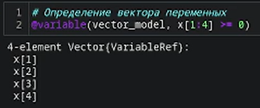
Рис. 5. Векторизованные ограничения и целевая функция оптимизации 2
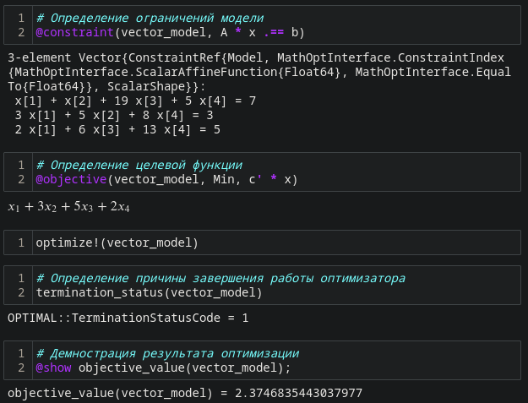
Рис. 6. Векторизованные ограничения и целевая функция оптимизации 3
Повторим примеры из раздела оптимизация рациона питания.
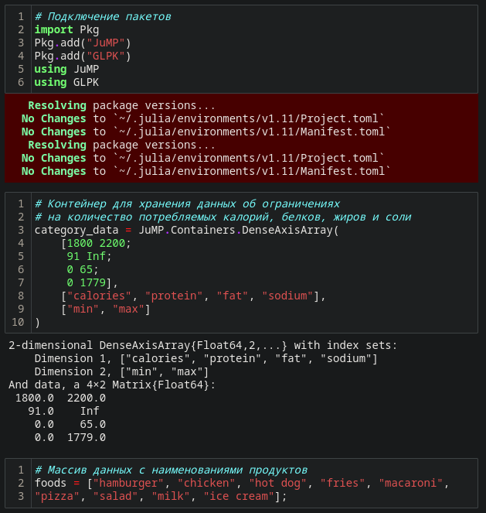
Рис. 7. Оптимизация рациона питания 1
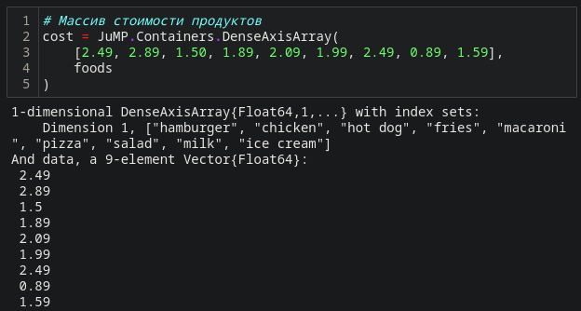
Рис. 8. Оптимизация рациона питания 2
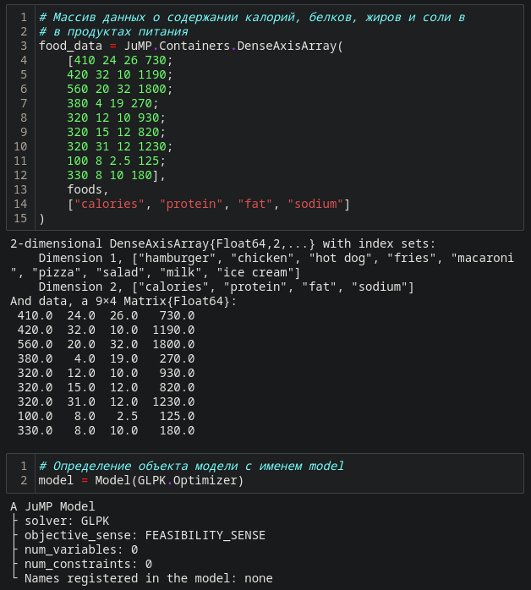
Рис. 9. Оптимизация рациона питания 3
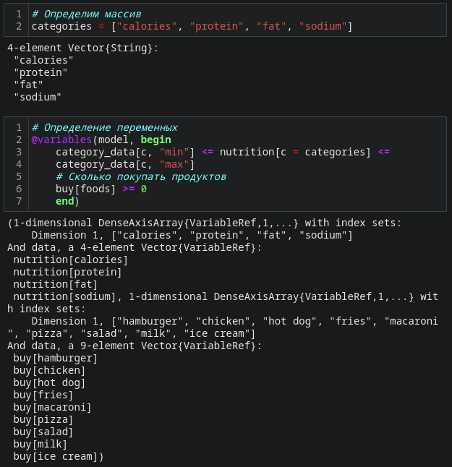
Рис. 10. Оптимизация рациона питания 4
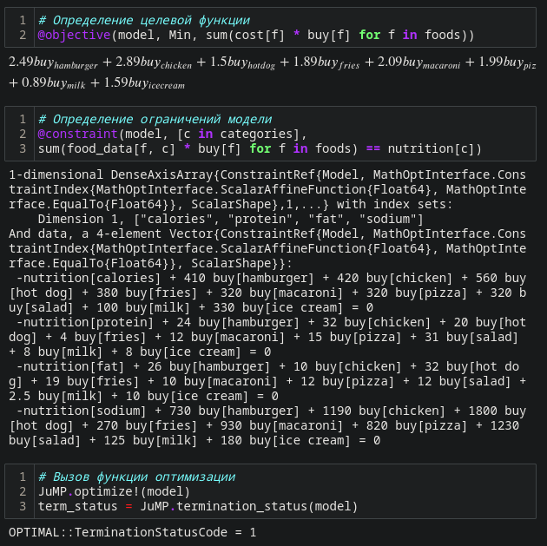
Рис. 11. Оптимизация рациона питания 5
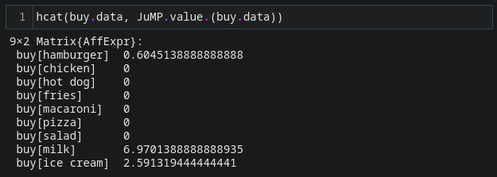
Рис. 12. Оптимизация рациона питания 6
Повторим примеры из раздела путешествие по миру.
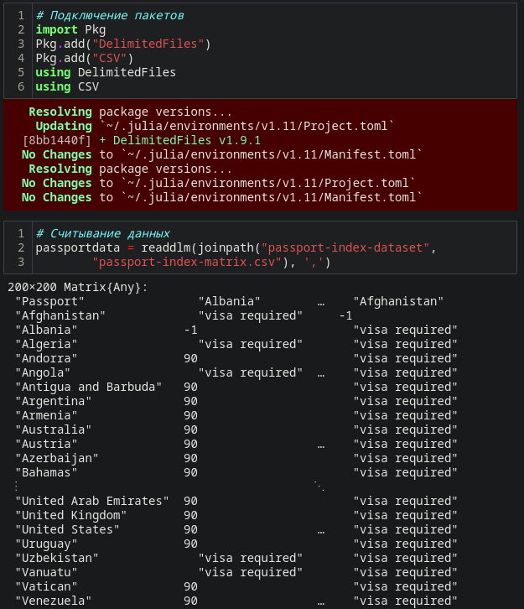
Рис. 13. Путешествие по миру 1
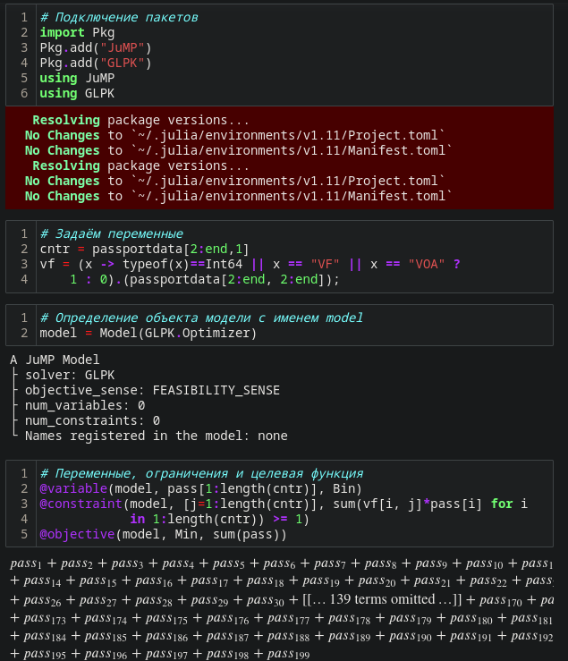
Рис. 14. Путешествие по миру 2
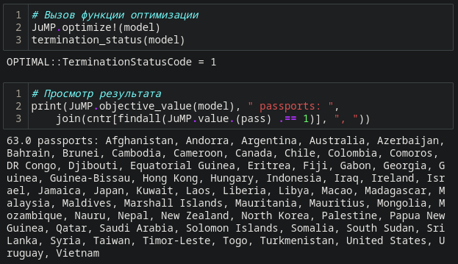
Рис. 15. Путешествие по миру 3
Повторим примеры из раздела портфельные инвестиции.
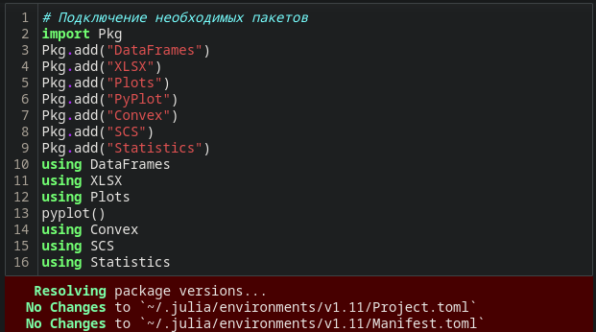
Рис. 16. Портфельные инвестиции 1
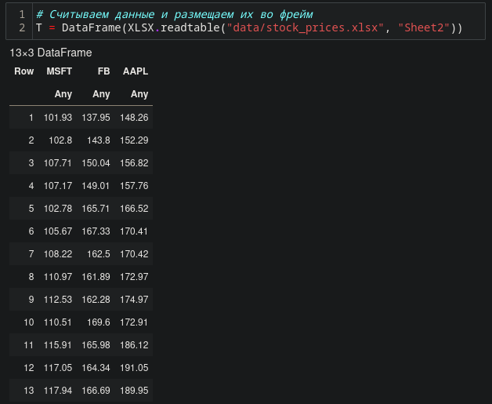
Рис. 17. Портфельные инвестиции 2
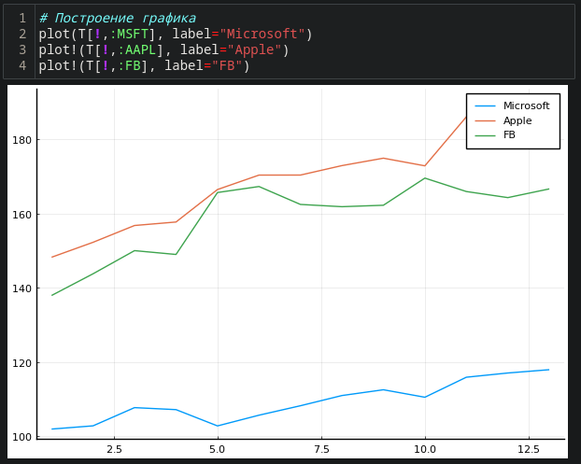
Рис. 18. Портфельные инвестиции 3
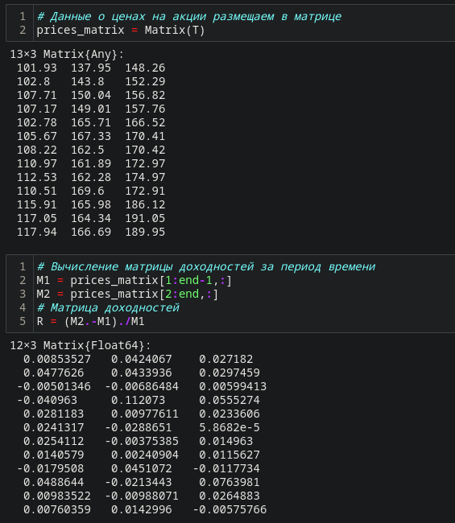
Рис. 19. Портфельные инвестиции 4
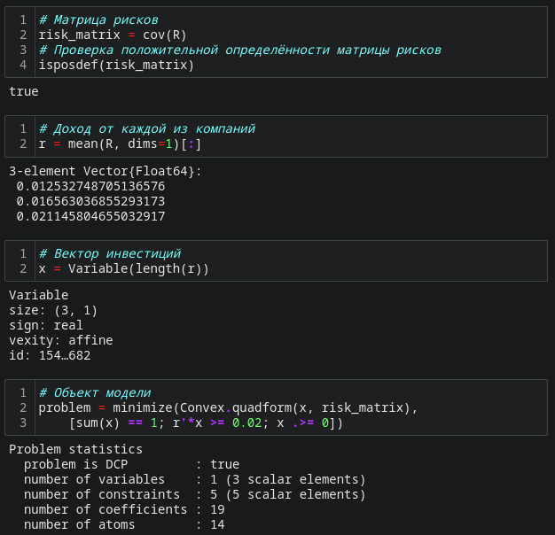
Рис. 20. Портфельные инвестиции 5
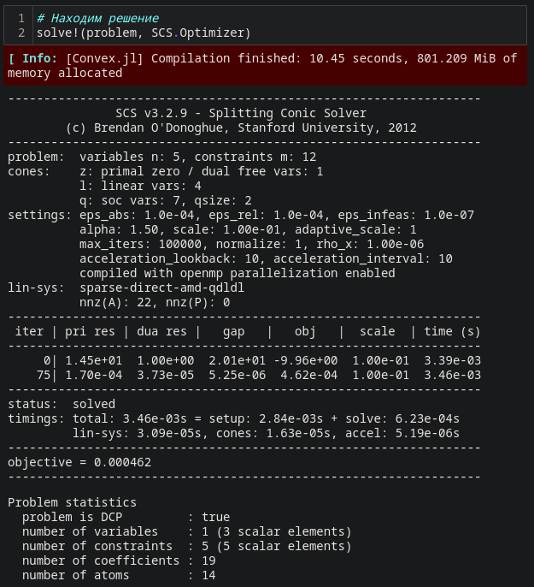
Рис. 21. Портфельные инвестиции 6
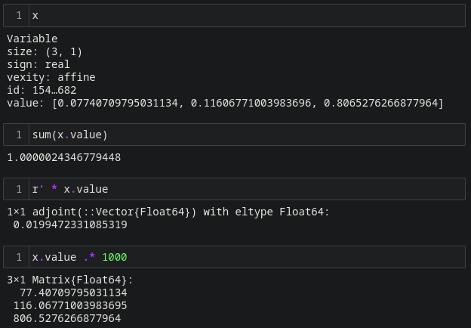
Рис. 22. Портфельные инвестиции 7
Повторим примеры из раздела восстановление изображения.
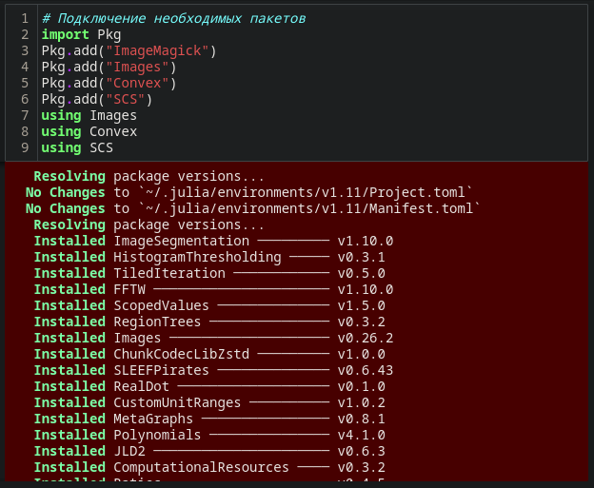
Рис. 23. Восстановление изображения 1
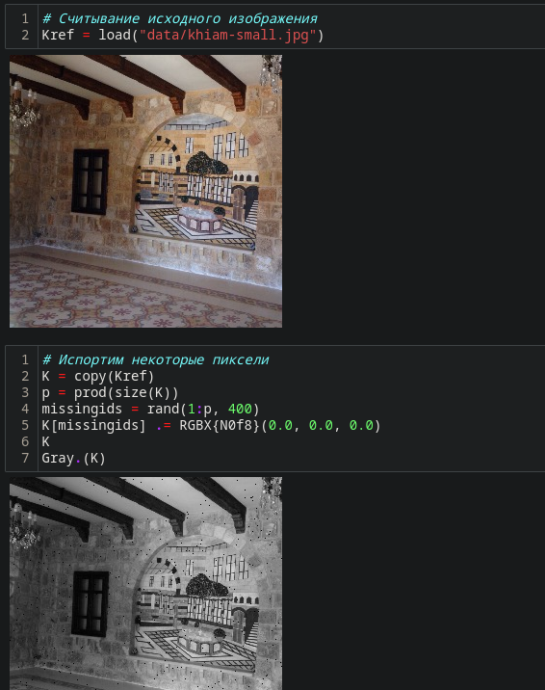
Рис. 24. Восстановление изображения 2
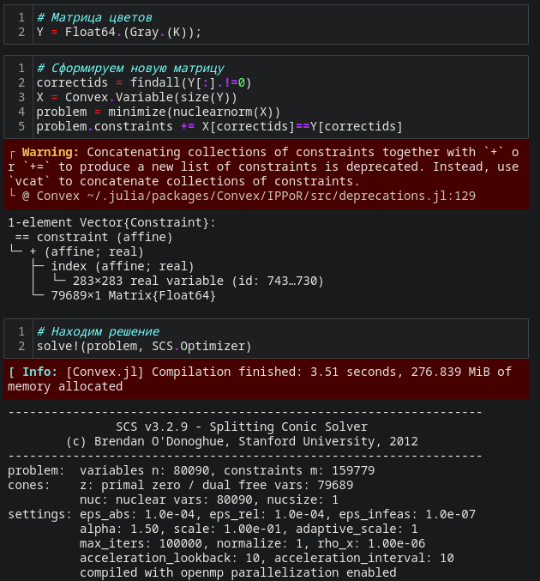
Рис. 25. Восстановление изображения 3
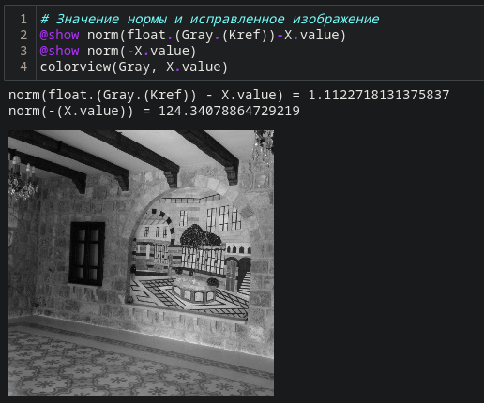
Рис. 26. Восстановление изображения 4
Задания для самостоятельного выполнения
№1. Линейное программирование.
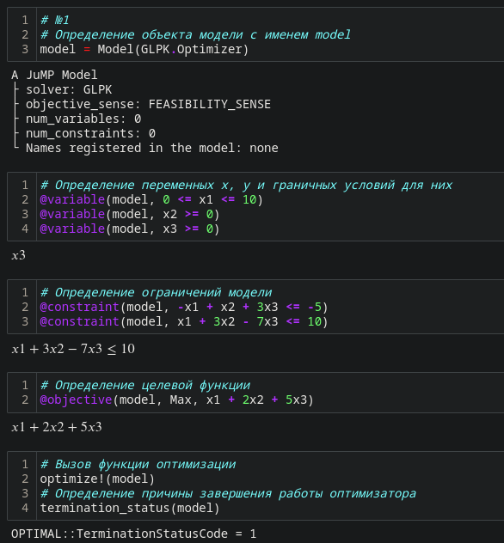
Рис. 27. Первый номер 1
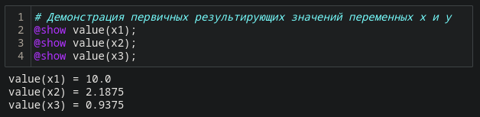
Рис. 28. Первый номер 2
№2. Линейное программирование. Использование массивов.
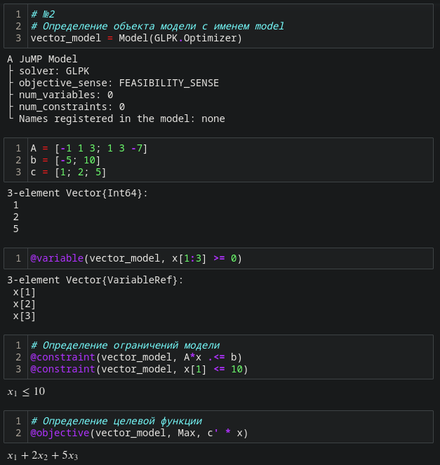
Рис. 29. Второй номер 1
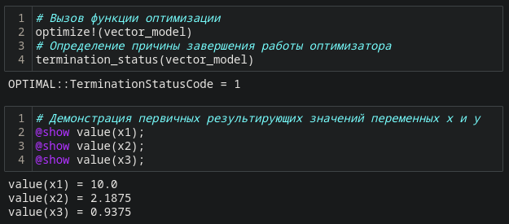
Рис. 30. Второй номер 2
№3. Выпуклое программирование.
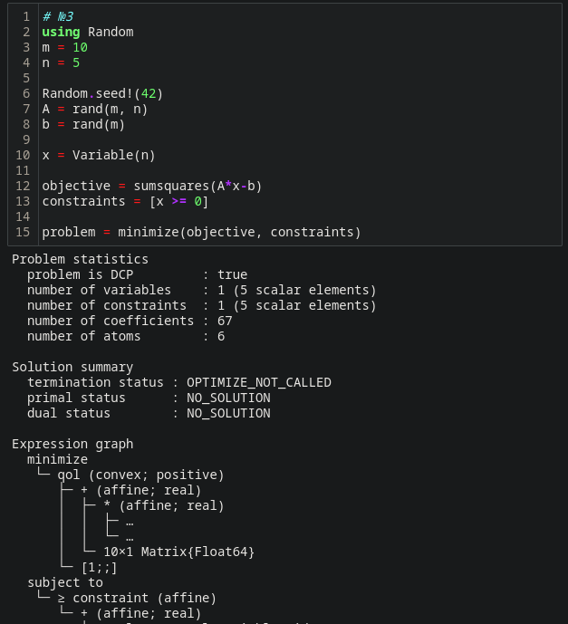
Рис. 31. Третий номер 1
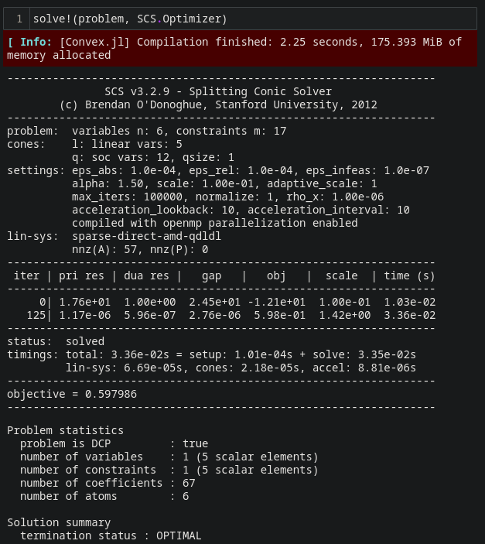
Рис. 32. Третий номер 2
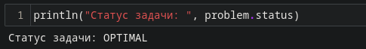
Рис. 33. Третий номер 3
№4. Оптимальная рассадка по залам.
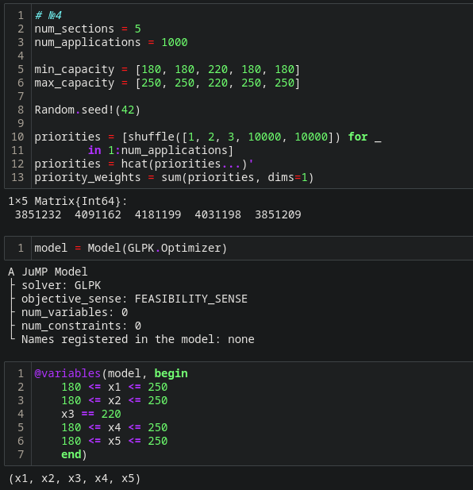
Рис. 34. Четвёртый номер 1
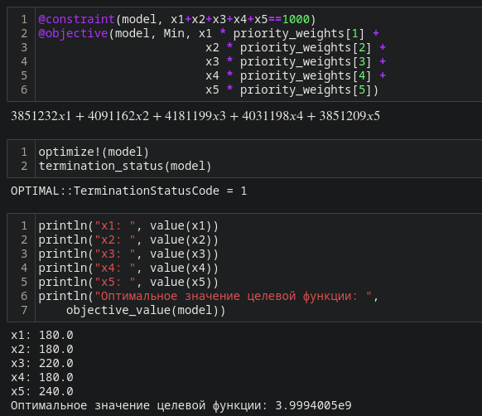э
Рис. 35. Четвёртый номер 2
№5. План приготовления кофе
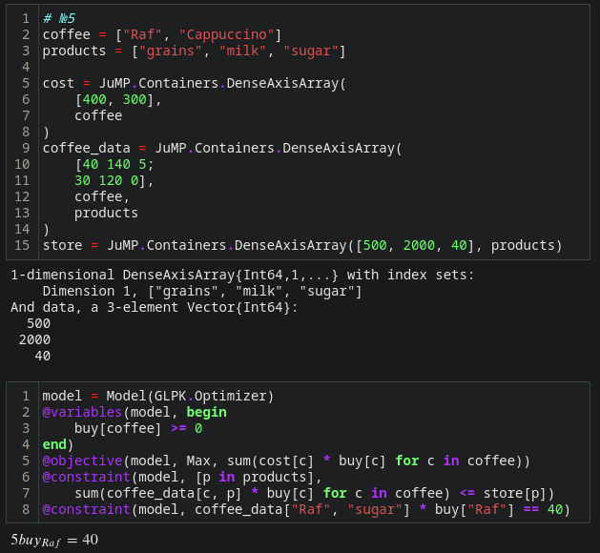
Рис. 36. Пятый номер 1
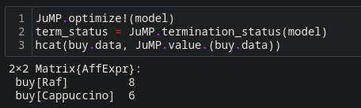
Рис. 37. Пятый номер 2
Вывод
Освоены пакеты Julia для решения задач оптимизации.

